福州市水务文化旅游有限公司
关于安装微动力龙舟西湖环湖航线临时停靠点采购需求

一、建设目标
一是功能性，满足“微动力龙舟”西湖环湖航线游客上下船需求。二是安全性，确保临时停靠点结构稳固，能够随水位变化自动调节高低，保障临时停靠点和游客安全。三是耐用性，采用防酸、防火、防滑材料，延长使用寿命。四是便捷性，设计合理，便于安装、拆卸及移动。

二、建设内容
（一）点位选取
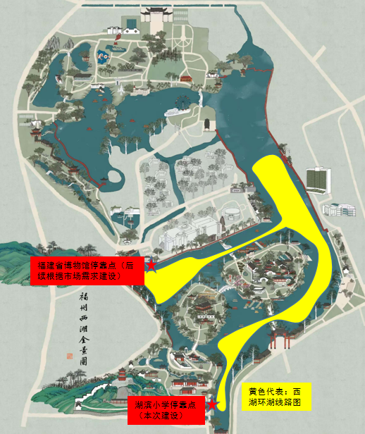
湖滨小学马路对面
（暂定临时停靠点点位图）
（二）结构设计
1.主体框架：选取琴亭湖拆卸码头配件中的浮筒作为基础支撑，嫁接铝合金骨架，形成长9米、宽3米的矩形结构。
2.面板材质：铝合金骨架上方铺设表面防酸、防火、防滑的面板，确保游客行走安全。
3.固定方式：整个临时停靠点采用共4个150kg霍尔锚进行八字锚固定。
（三）安全设施
1.围栏设置：临时停靠点三面设置1.3米高的围栏，防止游客意外落水。
2.引桥设计：设置引桥连接停靠点与岸边，引桥出口设置宽1米的单开门，并实行“人走门锁”制度，确保非使用时段的安全。
（四）具体建设步骤
1.材料准备：从琴亭湖拆卸码头获取浮筒、铝合金骨架材料、防酸防火防滑面板等。
2.浮筒安装：将浮筒按照设计要求排列并固定，形成基础支撑面。
3.骨架搭建：在浮筒上嫁接铝合金骨架，确保骨架稳固且水平。
4.面板铺设：在铝合金骨架上铺设防酸、防火、防滑面板，连接紧密，无缝隙。
5.临时停靠点固定安装
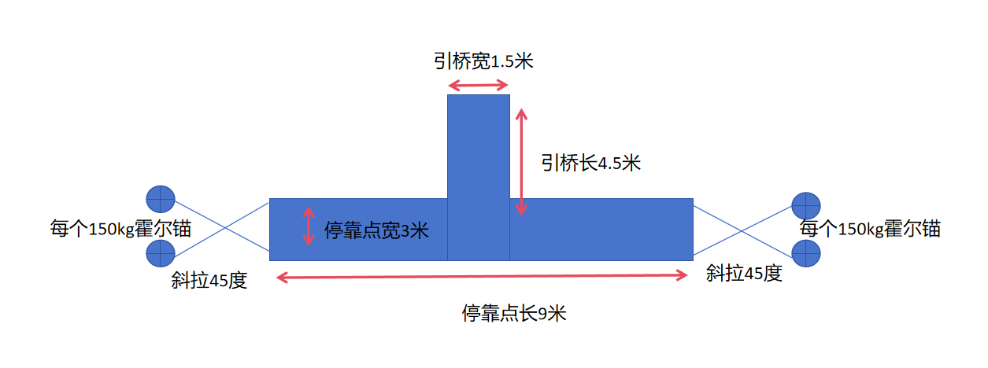
6.围栏与引桥安装：在停靠点三面安装1.3米高围栏（除外侧停靠微动力龙舟使用），设置引桥并安装单开门。
7.安全检查：对停靠点进行全面安全检查，确保无安全隐患后投入使用。
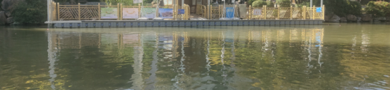
（码头建设样式）

